### 关于举办2022年全国高校击剑教练员、 运动员线上培训班的通知

 |

中国大学生体育协会各会员单位：

为落实学校体育工作立德树人的根本任务，充实完善全国大学生击剑赛事构架体系建设，促进高校击剑运动竞技水平的提升，经研究，  中国大学生体育协会将于2022年7月25日-29日举办2022年全国高校击剑教练员、运动员线上培训班，现将有关事宜通知如下：

一、 主办单位

中国大学生体育协会

二、 执行单位

中国大学生体育协会击剑分会

三、 培训对象

中国大学生体育协会会员单位击剑项目教练员、运动员

四、 培训讲师

**1. 李维仁**原国家击剑队男子重剑教练，原国家青年击剑队女子重剑主教练，上海体育学院击剑队主教练，击剑国际B级裁判。

**2. 张  毅**国际级裁判员，中国击剑协会裁判委员会委员，国家级教练，原国家击剑队佩剑主教练。

**3. 褚  伟**原国家女子花剑教练，江苏女子花剑主教练，国家级教练，国际级裁判。

五、 培训具体安排

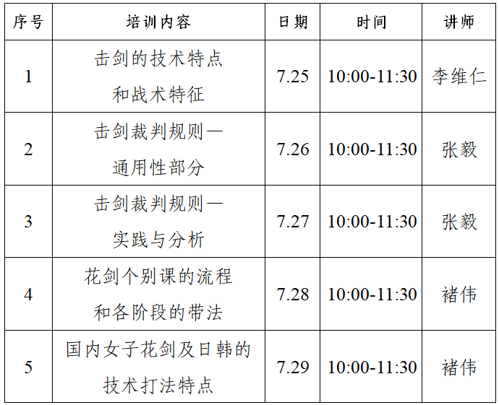

六、 培训时间及方式

2022年7月25日-29日，采用“腾讯会议”app进行线上授课。

七、 报名方式

请于2022年7月15日前，填写报名表（见附件）发送至邮箱：847468080@qq.com，并添加微信troywanglei，报名结束后组建培训群组并通知腾讯会议号，逾期报名，概不受理。

八、 培训费用

本次培训班不收取任何费用

九、 未尽事宜另行通知。

附件：[2022年全国高校击剑教练员、运动员线上培训班报名表](https://www.sports.edu.cn/web/notice/images/2022711656639610973_99.pdf" \t "https://www.sports.edu.cn/web/notice/_self)

中国大学生体育协会

                               2022年 6月30日